历史博物馆走出的完美惊悚小说双人组
美国畅销小说作家道格拉斯·普雷斯顿（Douglas Preston）和林肯·切尔德（Lincoln Child）

作者简介：
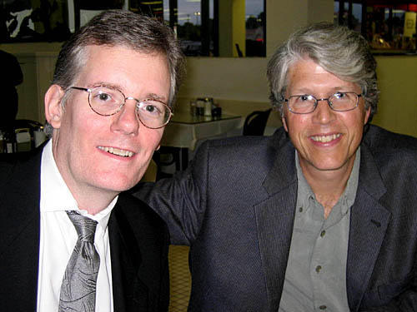
道格拉斯·普雷斯顿（Douglas Preston）和林肯·切尔德（Lincoln Child）是一系列畅销书的作者。两位作者已经共同写作出版了数十本畅销小说。他们撰写的包括彭达戈斯特系列在内的高科技惊险小说，被《出版人周刊》誉为“完美的惊险小说”。

道格拉斯·普雷斯顿（Douglas Preston）曾在美国自然历史博物馆工作，是《纽约客》杂志专栏作家，《国家地理》和《哈珀斯》杂志特约撰稿人。1978年毕业于波莫纳学院。此后，就职于美国自然历史博物馆和《自然》杂志，任编辑和专栏作者。1986年，道格拉斯移居新墨西哥州，并开始专职写作，至今已经出版了《詹妮》（Jennie）、《与大地对话》（Talking to the Ground）、《神秘黄金城》（Cities of Gold）等小说和非小说作品。他还是一个专业的骑手，曾经骑马横穿美国西部。

林肯·切尔德（Lincoln Child）曾经当过图书编辑、程序分析员，创作和编辑了多种鬼故事和超自然题材的小说，包括《乌托邦》（Utopia）和《死亡竞赛》（Death Match）等等。

作者的官方网站：http://www.prestonchild.com/

作品包括：

PENDERGAST NOVELS（彭达戈斯特系列）

RELIC（《掠食因子》） (1995)
RELIQUARY（《尸骨匣》） (1997)
CABINET OF CURIOSITIES（《猎奇档案》） (2002)
STILL LIFE WITH CROWS（《乌鸦静画》） (2003)
BRIMSTONE - PART ONE OF THE DIOGENES TRILOGY（《末日的仪式》—超自然迷杀三部曲） (2004) 中文版权曾授权，版权已回归
DANCE OF DEATH - PART TWO OF THE DIOGENES TRILOGY（《死亡之舞》—超自然迷杀三部曲） (2005) 中文版权曾授权，版权已回归
BOOK OF THE DEAD - THE THRILLING CONCLUSION OF THE DIOGENES TRILOGY（《亡灵书》—超自然迷杀三部曲） (2006) 中文版权曾授权，版权已回归
WHEEL OF DARKNESS（《黑暗之轮》） (2007)
CEMETERY DANCE（《公墓巫舞》） (2009)
FEVER DREAM - PART ONE OF THE HELEN TRILOGY（《热夜之梦》—海伦三部曲） (2010)
COLD VENGEANCE - PART TWO OF THE HELEN TRILOGY（《冰冷复仇》—海伦三部曲） (2011)
TWO GRAVES - PART THREE OF THE HELEN TRILOGY（《两座坟墓》—海伦三部曲） (2012)
WHITE FIRE《白火》（2013）（中文版权曾授权，版权已回归）
BLUE LABYRINTH《蓝迷宫》（2014）
CRIMSON SHORE 《猩红海岸》（2015）
THE OBSIDIAN CHAMBER 《黑曜石室》（2016）
CITY OF EDNLESS NIGHT 《永夜之城》（2018）
BLOODLESS《血液干涸》（2021）

GIDEON CREW NOVELS（吉迪恩系列）

GIDEON'S SWORD: A GIDEON CREW NOVEL（《吉迪恩之剑》） (2011)
GIDEON'S CORPSE（《吉迪恩之尸》） (2012)
THE LOST ISLAND《失落的岛屿》（2014）
BEYOND THE ICE LIMIT 《冰原彼岸》(2016)
THE PHARAOH KEY 《法老钥匙》（2018）

NORA KELLYSERIES

OLD BONES (Nora Kelly Book 1) 《旧骨》
THE SCORPION'S TAIL (Nora Kelly Book 2) 《蝎子尾巴》
DIABLO MESA (Nora Kelly Book 3) 《恐怖台地》

Pendergast Series

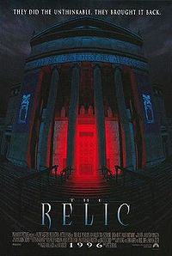
中文书名：《掠食因子》
英文书名：RELIC (Pendergast #1)
作 者：Douglas Preston and Lincoln Child
出 版 社：Grand Central
代理公司：Grand Central /ANA /Leah
页 数：480页
出版时间：1995年
代理地区：中国大陆
审读资料：电子稿
类 型：惊悚悬疑

内容简介：

探险何必要到大地的尽头？即使在纽约大都会的中心，也有着足够的秘密。如果在世界上规模最大的自然史博物馆里来一次夜游，会是什么样的情景？也许，是一次惊悚创作的开始。秉承当今最流行的知识类推理小说风格，道格拉斯•普雷斯顿和林肯•切尔德将整座美国自然历史博物馆当作背景，创作了彭达戈斯特高科技惊悚系列。

超现实主义的题材，神话般的特工（神话人物般的名字：阿洛伊修斯•彭达戈斯特）有着超强的个人能力，智商超越200的天才人物高科技惊悚小说除了极其丰富的想象力之外，最大的特色是能够在作品中融合最新的科技技术及知识。

和《达芬奇密码》那些神神叨叨的宗教秘闻相比，彭达戈斯特系列更有艺术性！每本小说都涵盖了科学、历史、建筑、密码学、计算机技术、工程学、地质学和古人类学等等多方面的知识。这些高科技技术及知识并非枯燥的说教，而是同紧张的情节和谋杀案一起构成了惊悚而震慑人心的故事。系列的第一部《遗迹》(Relic)已经在1997年被拍摄成电影上映。

写作系列作品并不是两位作者的初衷，甚至彭达戈斯特也只是《遗迹》中的配角。即使是按照三部曲形式出版的《硫磺密杀》(Brimstone)（中文简体字版授权）、《死亡之舞》（Dance of Death）和《亡灵书》（The Book Of The Dead）（中文简体字版授权）也是按照情节发展的需要自然衍生而非刻意制作出来的。作者们表示，其实是角色本身慢慢丰富起来，并且带来了新的故事。也许某一天，以前小说中的一个次要角色会成为新的主角。谁知道呢？只有期待。

“作品完全符合逻辑推理，而其情节变换又完全超出想象之外，由此所创造出的惊奇和出乎意外，简直无法形容！”----《时代周刊》（Times）

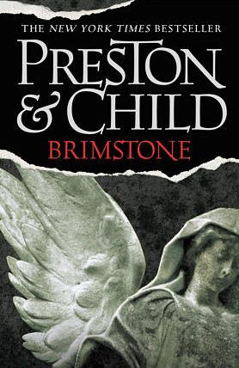
中文书名：《硫磺之火》
英文书名：BRIMSTONE (Pendergast #5)
作 者：Douglas Preston and Lincoln Child
出 版 社：Grand Central
代理公司：Grand Central /ANA /Leah
页 数：497页
出版时间：2004年8月
代理地区：中国大陆
审读资料：电子稿
类 型：惊悚小说
·繁体中文版已出版
简体中文版曾授权，版权已回归

内容简介：

欲望点燃索命之火 恶魔的复仇已经展开……
最离奇的密室杀人事件！嫌犯竟是死者召唤来的恶魔？

他的眼睛已成焦炭，永远闭不上，嘴也烧焦，定成一个尖叫的形状。熟睡的人手肘不会举过床头，身体不会像一块烧过的木头。艾格妮丝小时候在哥伦比亚见过不少死人，却没有一个死得比杰瑞米更惨。她可以肯定，他确确实实是死了。

她听见有人说话，然后发现那是自己喃喃唸经的声音。她无法移动脚步离开，也无法移开目光不看，只能在胸前画十字，紧握念珠。床前地板上有个焦痕，艾格妮丝认得那个记号。

就在那一刻，她明白杰瑞米·葛罗福身上发生什么事了。

一栋密闭的豪宅里，声名狼藉的艺评人惨死在卧房中，全身像是被来自体内的熊熊烈火给烧得体无完肤，卧房里留下浓浓的硫磺味，地板上还有一道疑似恶魔的偶蹄焦印。 负责侦办此案的达戈斯塔警探和FBI探员彭达戈斯特，从前一晚参加在豪宅举办的派对的友人调查起，结果每个人都辩称与死者不熟或交恶？没想到死者生前致电过的人，也陆续被硫磺之火烧死在密室中！

究竟他们犯下了什么罪行，才会以这种方式惨遭杀害？或者，真的是恶魔前来复仇了呢？

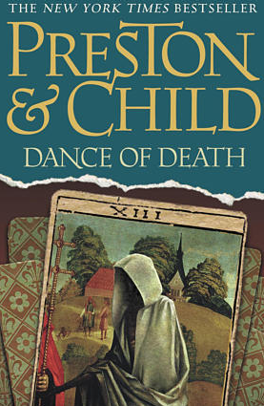
中文书名：《死亡之舞》
英文书名：DANCE OF DEATH (Pendergast #6)
作 者：Douglas Preston and Lincoln Child
出 版 社：Grand Central
代理公司：Grand Central /ANA /Leah
页 数：400页
出版时间：2005年6月
代理地区：中国大陆
审读资料：电子稿
类 型：惊悚小说
·繁体中文版已出版
简体中文版曾授权，版权已回归

内容简介：

有个人高悬在上空摆荡，四肢在清冷中无声地剧烈挥动。索特勒一度觉得那人似乎是用魔法在空中盘旋，却见到细绳紧紧勒住那人的脖子。绳子向上延伸，直入一扇幽黑的破窗。索特勒目瞪口呆，吓得张开嘴巴。

餐厅其他人顺着他的目光看过去，忽地倒抽一大口凉气。那人扭动颤抖，痛苦地弓起背部，整个人简直像拦腰对折。索特勒望着那人，惊骇得无法动弹。冷不妨，绳索松开。那人手臂狂挥，两腿乱舞，直冲着索特勒落下……

是怎样样恶毒的诡计，逼他在数百人面前自杀？在一间平凡无奇的大学教室中，上课教授当著大家的面，凶残地抓烂了自己的脸；而在纽约另一头的高级餐厅里，有个人被绳索高吊着，众人还来不及反应，那人便坠落于露天咖啡桌身亡。

经过警方调查后才发现，这些离奇死亡的人都是彭达戈斯特的朋友，并且他们在死前一刻，都彷彿跳着令人发毛的舞蹈。然而FBI探员彭达戈斯特仍旧生死未卜，而他那绝顶聪明却泯灭人性的弟弟狄奥基尼斯，正在筹划一场前所未有的大阴谋……

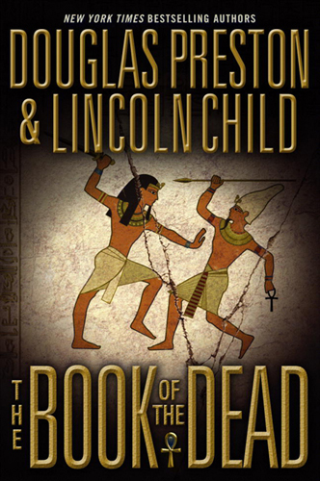
中文书名：《亡灵书》
英文书名：THE BOOK OF THE DEAD (Pendergast #7)
作 者：Douglas Preston and Lincoln Child
出 版 社：Grand Central
代理公司：Grand Central /ANA /Leah
页 数：400页
出版时间：2006年
代理地区：中国大陆
审读资料：样书
类 型：惊悚小说
·版权已授：德国(Droemer)、荷兰(Luitingh)、葡萄牙(Ulisseia)、俄罗斯(AST)、波兰(Gruner & Jahr)、捷克(BB Art)、保加利亚(Koala)
·简体中文版曾授权，版权已回归
·出版后荣登《纽约时报》畅销书榜单

内容简介：

美国自然历史博物馆收到一份奇特的礼物，博物馆被盗的珍贵宝石被邮寄回来，《死亡之舞》中的窃案似乎以盗贼的放弃而告终。经历了漫长噩梦的博物馆决定举办一次大型展览来重新赢回公众的信任和自己的信誉。这次展览的内容还包括开放塞纳弗坟冢。

塞纳弗坟冢来自埃及，曾经于1930年开放展出过，后来为了给地铁让路而关闭。这件重要的埃及艺术品先由拿破仑的军队发现，后由英国人买下，辗转来到美国的博物馆。目前封闭在博物馆的地下室中。现在，博物馆考古学家诺拉·凯利带队来到地下室寻找这个遗迹，整个过程就象一次真正的考古挖掘。

但所有这一切都是狄奥基尼斯·彭达戈斯特精心策划的阴谋。在博物馆不为人知的秘密里，这座坟冢曾经造成一系列奇怪的死亡，所以长年被用砖砌封起来。狄奥基尼斯希望籍此机会打开坟冢，释放古老的诅咒。所有进入陵墓的人都会被感染。考古队员接二连三的死去。

于此同时，因为狄奥基尼斯的陷害，阿洛伊修斯被监禁在赫克莫监狱。达哥斯塔等人正在准备有史以来最聪明的越狱行动----帮助彭达戈斯特从管制森严的赫克莫监狱逃出。阿洛伊修斯还要和伙伴们一起阻止狄奥基尼斯的计划和防止诅咒降临到纽约城。

熟悉的人物，环环相扣的情节设计，《亡灵书》将使读者夜不成眠。《亡灵书》解释了前两集中的疑点，同时也可以当作一本独立的小说阅读，因为作者就以前的有关情节作了足够的交代。当然，普莱斯顿和切尔德的读者最好不要放过他们的任何一本书。无论如何，《亡灵书》都是不容错过的惊悚阅读！

媒体评价:

“畅销作家普雷斯顿和切尔德的三部曲终结作品带来又一本吸引人、充满动作场面的紧张小说…紧追阿洛伊修斯·彭达戈斯特以前冒险的读者会发现这次令人满意的阅读拥有一个令人心痒的危险结局。”
----《出版家周刊》（Publishers Weekly）

“以《硫磺密杀》和《死亡之舞》开始的系列用一种宏伟的风格，紧凑又震惊的结局收尾。……在这个最终的设定里，普雷斯顿和切尔德确实做到了把最好的留到最后。故事的每条线索都很惊人，尽管书很厚，小说看上去仍然太短。”
----《图书馆杂志》（Library Journal）

“绝对的惊悚、奇妙的悬疑、细致入微而又形象生动的描写，使得《硫磺密杀》理所当然地成了一本最为惊险且引人入胜的小说。”
----《人物周刊》（People），对前作的评价

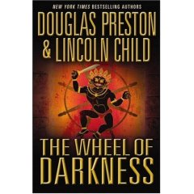
中文书名：《黑暗之轮》
英文书名：THE WHEEL OF DARKNESS (Pendergast #8)
作 者：Douglas Preston and Lincoln Child
出 版 社：Grand Central
代理公司：Grand Central /ANA /Leah
页 数：400页
出版时间：2007年
代理地区：中国大陆
审读资料：样书
类 型：惊悚悬疑
·《黑暗之轮》至今已售出350,000本精装书，以此成绩长期称霸《纽约时报》畅销榜精装书榜单！

内容简介：

与以前的故事不同，这次并没有以谋杀开场。相反美国联邦调查局特工阿洛伊修斯·彭达戈斯特和搭档康斯坦斯·格林在一所偏僻的西藏寺院中寻求心灵的安宁，却再次卷入了惊天动地的委托任务。寺院住持要求他们取回被盗古物——神秘的Agozyen，因为它落入恶人手中可能造成人类毁灭。两人追踪线索来到豪华游轮上，游轮却被人劫持到荒岛。一连串血腥谋杀表明有人已经启用了古物的邪恶能力。

走出美国自然历史博物馆的彭达戈斯特更象一个传统的侦探。本系列前几本的书迷更关注美国自然历史博物馆之谜，可能觉得新出现的次要人物和注重推理的过程不够带劲。康斯坦斯宣称已经将彭达戈斯特恶棍弟弟的孩子引产，她的命运仍然让人魂牵梦绕。本书虽然不像这一系列其他几部那样惊心动魄，但仍然显示了作者为何在惊悚小说界远远超越其他作家。

当侦探故事遭遇了巫术，这真的很疯狂，很不可思议！在《纽约时报》畅销书作家的笔下，刺激神经的惊悚加上巫蛊的诱人魅力，使本书充斥了阅读的快感。想想《达·芬奇密码》，想想《藏地密码》，本书真的值得期待！

媒体评价:

“令人兴奋……这两个作家比他们的对手不止高出一头。”
----《出版家周刊》(Publishers Weekly)

“从全书开始到令人震惊的结局，这次出奇的大灾难和恐怖的阅读经历预示：游轮也会象被大白鲨袭击的夏日海滩一样恐怖。”
----《图书馆杂志》星级评论(Library Journal *starred review* )

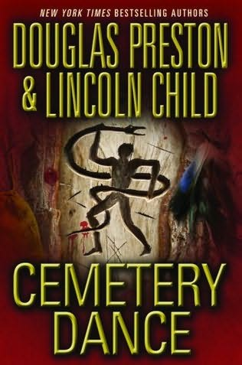
中文书名：《公墓巫舞》
英文书名：CEMETERY DANCE (Pendergast #9)
作 者：Douglas Preston and Lincoln Child
出 版 社：Grand Central
代理公司：Grand Central /ANA /Leah
出版时间：2009年5月
代理地区：中国大陆
页 数：352页
审读资料：样书
类 型：惊悚悬疑
·版权已授：英国（Orion）、德国（Droemer）、波兰（Albatros）(Poland)、意大利（Rizzoli）、法国（L'Archipel ）、葡萄牙（Ulisseia）、西班牙（Random House Mondadori）、芬兰（Gummerus）、俄罗斯（AST）、拉脱维亚（Kontinents）、捷克（BB Art ）、丹麦（Lindhardt & Ringhof）

《公墓巫舞》上市第一周直接空降《纽约时报》畅销书榜第二名，能挫败他们锐气的只有丹·布朗《失落的符号》或哈利·波特系列了。

内容简介：

在《纽约时报》畅销书作家道格拉斯·普雷斯顿和林肯·切尔德最新小说中，神秘的FBI特工阿洛伊修斯·彭达戈斯特重返纽约！这次为黑色惊悚又加上了一些有趣的海地巫术。

故事还是从以前小说中的人物被杀开始。《纽约时报》记者威廉·史密斯贝克及其妻子即美国自然历史博物馆考古学家诺拉·凯莉在曼哈顿西部的公寓中受到残酷地攻击，目击者宣称凶手逃离案发现场的方式极为古怪，并有照片为证。证据指向这栋公寓中的一个精神病住户，但这名住户在案件发生前一周已经死亡。一年前，这个公寓的主人，一个似有不祥之兆的男子也曾暴死其中。

当彭达戈斯特和达哥斯塔以私人侦探入手探究真相时，海沃德上尉是本案的调查组组长。犯罪现场奇怪的巫术标志和使用动物祭祀的记录带领他们开始迷宫般的历程，进入曼哈顿隐蔽的角落，他们甚至不敢相信会幸存下来：奥比巫术的秘密、致命的温床、西印度的蛇神狂热地崇拜巫术，一切都充满了奇诡。至此，他们方才发现真正的危险才刚刚开始。明明已死去的史密斯贝克却现身某颁奖晚宴，并手刃一名记者同仁。于是僵尸作怪的传闻不胫而走。

达哥斯塔还在怀疑这是人为的阴谋，但彭达戈斯特曾在幼年接触过巫术仪式和黑暗魔法，所以对此深信不疑。动物保护协会人士聚集在纽约，抗议市政府拒绝封杀这种神秘仪式，同时纽约市民对超自然谋杀者的恐惧不断增加。彭达戈斯特和达哥斯塔必须在城市崩溃以前找出真相。

媒体评价:

“这本紧张的精彩小说必将成为作者不断吸引粉丝的基础。”
----《出版家周刊》（Publishers Weekly）

“这两个作家创作了优雅撰写，注重独特人物，奇特而又吸引人的故事。对彭达戈斯特系列的爱好者，这是一本必读作品。”
----《书单》（booklist）

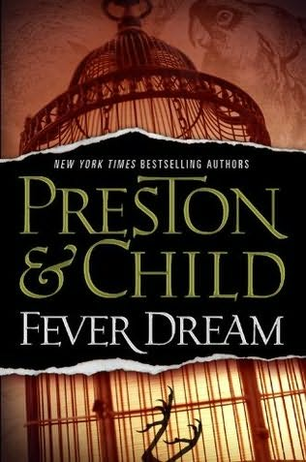
中文书名：《热夜之梦》
英文书名：FEVER DREAM (Pendergast #10)
作 者：Douglas Preston and Lincoln Child
出 版 社：Grand Central
代理公司：Grand Central /ANA /Leah
页 数：400页
出版时间：2010年5月
代理地区：中国大陆
审读资料：电子稿
类 型：惊悚悬疑
·版权已授：英国（Orion）、西班牙（Random House Mondadori）、波兰（G&J）
·Grand Central逆市反弹，宣布在出版业普遍不景气的情况下，将本书第一版首印调整到——400,000册

内容简介：

旧梦难消——彭达戈斯特在他的同伴达哥斯塔中尉协助下，将直面他最隐私的案件。他发现多年以前，在一次非洲狩猎中丧生的爱妻海伦并不是死于意外----她是被谋杀的！

在路易斯安那祖传的老屋中，特工彭达戈斯特还在想念他不幸的去世的妻子海伦，却有了吃惊同时也是致命的发现。在他们去非洲狩猎时，海伦被一头异常庞大又凶猛的狮子抓死。但现在，彭达戈斯特发现当时她唯一可用来保护自己的来福枪被人换入了空包弹。是谁想要杀死海伦，为了什么目的？

在达哥斯塔中尉的帮助下，彭达戈斯特开始了一系列的调查，试图揭开他妻子被谋杀之谜。这是一次把他送回很久以前往事的旅程，从中他发现了很多海伦曾经希望隐藏的秘密。海伦曾经照管过一个著名自然学家兼画家约翰·詹姆斯·奥度本的私人收藏。其中有一幅失踪已久的著名画作，叫做“黑暗火焰”。

当彭达戈斯特进一部深入探查这个谜团，谜底终于在路易斯安那海湾深处，一个令人吃惊的狂暴夜晚被揭开。但是彭达戈斯特需要面对一个更大的问题：他娶过的女人到底是谁？

媒体评价:

“恶魔索命，听起来这绝不会为人所信，但在未读完这部作品之前，你却绝不会对此心存怀疑。”
----《纽约时报》（New York Times），对以前作品的评价

“最易忽视的细节中隐藏着最为重要的线索，普莱斯和切尔徳讲述故事的方式绝对地深刻、生动、令人称奇！”
----《华尔街日报》（THE WALL STREET JOURNAL），对以前作品的评价

“将险恶的内心和伪善的举止集于一人，却不见丝毫的做作和伪装，普莱斯顿和切尔徳塑造出这样的角色，使得作品不仅具有超强的阅读快感，而且能够引人深思。”
----《哈珀斯杂志》（Harper's Magazine），对以前作品的评价

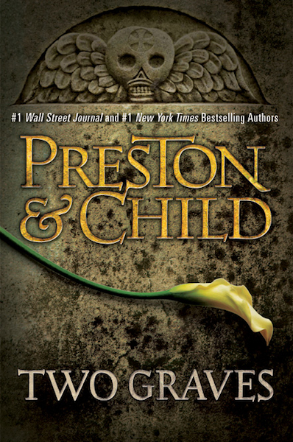
中文书名：《两座坟墓》
英文书名：TWO GRAVES (Pendergast #12)
作 者：Douglas Preston and Lincoln Child
出 版 社：Grand Central
代理公司：Grand Central /ANA /Leah
页 数：595页
出版时间：2012年12月
代理地区：中国大陆
审读资料：电子稿
类 型：惊悚悬疑
·版权已授：英国（Orion），德国（Droemer），法国（Editions de l’Archipel），西班牙（RH Mondadori）；系列前作已授：荷兰（Luitingh），波兰（G&J），韩国（Moonhakshoochup），意大利（Rizzoli）。保加利亚（Ergon），捷克（BB/Art），匈牙利（General Press），俄罗斯（AST），芬兰（Gummerus），土耳其（Artemis）。

内容简介：

本书是海伦三部曲（the Helen Trilogy）的大结局。

联邦调查局特工德加斯特的妻子海伦在他眼前遭到绑架、杀害。他怒不可遏，走遍全国寻找罪犯，一直深入墨西哥境内。接下来，案情每况愈下、走入歧途，绑匪仍然踪影全无。德加斯特精疲力竭，回到纽约公寓、闭门不出。

这时，曼哈顿旅馆连续发生系列谋杀案。凶手似乎有某种精神超能力，可以逃避追捕。纽约警察局的阿戈斯特上尉负责破案。他是德加斯特的朋友，要求德加斯特帮忙。德加斯特一开始并不情愿，但他不久就发现：凶手收到了海伦案绑匪的讯息。这是怎么回事？意味着什么？

德加斯特怀着新仇旧恨，投入双重谋杀案，着手追查、消灭罪犯。他的足迹深入杳无人迹的南美大森林，最终遭遇死灰复燃的古老邪恶势力……世界的命运随之改变。

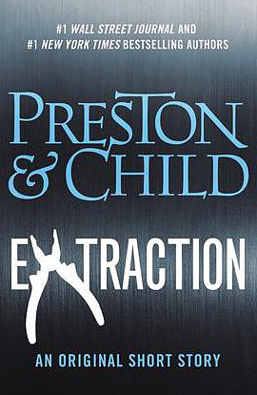
本书和《吉迪恩之剑》（Gideon's Sword）一样，是迎合高中男生水准的惊悚作品。天真的好人陷入强大的坏人罗网中，但总能逢凶化吉遇难成祥。邪恶阴谋威胁世界，孤胆英雄拯救世界。作者善于营造目不暇接的节奏和肃杀苍凉的气氛。

中文书名：《牙仙》
英文书名：EXTRACTION（(Pendergast #13）
作 者：Douglas Preston & Lincoln Child
出 版 社：Grand Central
代理公司：Grand Central /ANA /Leah
出版时间：2012年10月
代理地区：中国大陆、台湾
审读资料：电子稿
类 型：短篇故事
·版权已授：英国、德国、西班牙、法国、荷兰、意大利、俄罗斯、波兰、土耳其、芬兰、捷克、韩国、匈牙利、保加利亚。

内容简介：

该故事其实是极其畅销的彭达戈斯特高科技惊悚小说三部曲（《亡灵书》、《黑暗之轮》、《公墓巫舞》）的前传。主人公阿洛伊修斯•彭达戈斯特正在湖畔别墅与监护人康斯坦斯以及儿时的家庭教师伯廷先生共进晚餐。三个人对怎么做意大利面抱有不同看法，于是，他们想起了阿洛伊修斯小时候的一个故事。

那时的阿洛伊修斯还只有十岁，他和六岁的弟弟狄奥基尼斯•彭达戈斯住在路易斯安那州新奥尔良市的法兰西区。兄弟俩的父母都不在身边，母亲因为生病而住院，父亲去外地出差了，家里只有叔叔埃弗雷特照看他俩。

当时，法兰西区的孩子们之间流传着一个关于牙仙的传说。据说在街区的那一头有栋破旧的房子，里面住着一个老头儿，这个人就是牙仙，他专门收集孩子掉下来的牙齿。不过，牙仙有两种，一种是善良的牙仙，他们晚上偷偷拿走掉落的牙齿后，会塞一点点零钱在你的枕头底下，但另一种是邪恶的牙仙，就像这个老头儿一样，你必须在月圆之夜，乖乖把掉落的牙齿放进一个铜罐子里，那个罐子就摆在老头儿屋门口的一个箱子里。如果你没有做到，他就会来找你索命。

狄奥基尼斯正好在换牙的年纪，他刚刚掉落了一颗牙齿，于是小心翼翼地遵照传说里的吩咐，把牙齿送到了老头儿屋外，放进了那个罐子里。回家后，他把这件事告诉了哥哥阿洛伊修斯，但是哥哥觉得这只是个可笑的传说，根本不是真的，为了让狄奥基尼斯吸取教训，他又从箱子里把弟弟的牙齿拿了回来，并把这件事告诉了他。狄奥基尼斯听到之后，大哭大闹，说牙仙一定会来抓他的。

第二天，狄奥基尼斯就失踪了，叔叔埃弗雷特有些担心，但阿洛伊修斯说弟弟肯定是生气躲了起来。可是第二天早上，狄奥基尼斯仍然不见踪影。于是阿洛伊修斯也开始担心起来，便对叔叔说起了牙仙的事儿。埃弗雷特非常担心，于是带着一把武器去了牙仙的家。回来时，他带着灰头土脸的狄奥基尼斯。但是第二天一早，埃弗雷特又离开了，他给孩子们的父亲留了一张纸条，说他跟那个老头儿做了一笔交易。

兄弟俩的父亲终于回来了。他听说了这件事，于是拿了枪去了老头儿的公寓。彭达戈斯兄弟俩百般哀求之后也跟着一起去了。他们来到那个破旧的老屋子里，却发现了一个恐怖的真相。

《出版人周刊》评论说，道格拉斯·普雷斯顿和林肯·切尔德的惊悚故事“让同类的其它故事都相形见绌”。他们合作的小说，著名的彭达戈斯系列中的《遗迹》（Relic）与《潘多拉之盒》（The Cabinet of Curiosities），曾经被美国NPR电台听众投票选为“一百部最佳惊悚小说”之一，除此之外，小说《遗迹》还被改编为票房第一的热门电影。

媒体评价：

亚马逊网站评论：

“带着点巫毒与僵尸的味道，在一轮满月的烘托之下，新奥尔良的夏日潮湿而炎热，《纽约时报》的畅销书作者道格拉斯与林肯在书中描绘出了一个让人毛骨悚然的另类牙仙故事，这是个黑暗的传说，情节跌宕起伏，故事里不但有个离群索居的老头儿，还有一栋风雨飘摇的屋子……这个故事写了兄弟情，写了人们内心的恐惧，还有对黑暗艺术的信念，小说《拔牙》让人有一种在旧日篝火边听鬼故事的感觉。我从来没听过这么耸人听闻的拔牙故事。”
----尼尔·汤普森

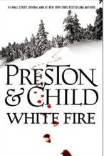
中文书名：《白火》
英文书名：WHITE FIRE (Pendergast #14)
作 者：Douglas Preston and Lincoln Child
出 版 社：Grand Central
代理公司：Grand Central /ANA /Leah
页 数：384页
出版时间：2013年11月
代理地区：中国大陆、台湾
审读资料：电子稿
类 型：惊悚悬疑
版权已授：德国、荷兰，意大利
简体中文版曾授权，版权已回归
·彭达戈斯特（Pendergast）系列小说的一部分
·由阿瑟·柯南·道尔（Arthur Conan Doyle）地产官方赞助！
·《亡灵书》（THE BOOK OF THE DEATH）、《死亡之舞》（DANCE OF DEATH）、《硫磺之火》（BRIMSTONE）等前面几本的版权已经授予中国

内容简介：

柯里·斯旺森（Corrie Swanson）开始挖掘一个被遗忘很久的谜团。1876年，在遥远的科罗拉多洛矶山脉，有个叫做罗林·福克（Roaring Fork）的采矿场，那里的几个矿工死于一场灰熊袭击的灾难。如今，这座小镇已经成了一个得天独厚的滑雪胜地，而以前的公墓，因为经济发展的需要，已经被挖起来了。柯里做了些安排来检查死亡矿工的尸骨。但是，在做这件事的过程中，她有个惊人的发现，足以威胁到这片滑雪场的存在。但镇长试图阻止她把那段黑暗而血腥的过去曝光，因此把她逮捕起来，扔进了监狱。

FBI特别探长彭达戈斯特到小镇来帮忙了——当时发生了几起纵火事件，受害者是镇上百万富翁的家，但整个小镇都被笼罩在恐怖的阴影中，游客们也被吓跑了。彭达戈斯特不由自主地卷入了这件案子的调查工作之中，他在罗林·福克采矿场的历史中发现了一个不可思议的秘密，使这个滑雪胜地与阿瑟•柯南•道尔和奥斯卡·王尔德（Oscar Wilde）的一次偶遇产生了关联。由于小镇受到了包围，柯里的生命也危在旦夕，彭达戈斯特必须解开过去的谜团……在整个小镇陷入一片火海之前。

媒体评价：

“这是普雷斯顿与切尔德写的又一个精彩而刺激的故事，由他俩笔下浪漫多情、性格古怪、又充满神秘感的FBI探长彭达戈斯特担任主角。书中文字一如既往的优雅，描写也很精致，而且这次，我们可以遇到著名的历史人物柯南•道尔和奥斯卡·王尔德，还有伟大的夏洛克·福尔摩斯（Sherlock Holmes），让人大饱口福。通过无数的震惊、惊讶、纠结、转折，这本悬疑作品绝不会让人失望。你会津津有味地从开始一直读到最后一页。”
----Anne Rice

“这是一本扣人心弦的悬疑小说，情节很有娱乐性，人物塑造非常出色，故事背景让人毛骨悚然，并不仅仅因为那里只有零下十度，而且白雪皑皑。我的书里都是食物碎屑，因为我舍不得放下书去吃东西。”
----Diana Gabaldon

“小说《白火》（WHITE FIRE）的情节与其书名一样白热化，这本书的内容组织精良，节奏紧张严谨，让我从一开始就陷入其中，读得停不下来。有这样的阅读经历，我真的很开心。”
----Peter Straub

“普雷斯顿和切尔德创作了一本融神秘与意外为一体的精彩小说，这本书会让你读得废寝忘食。他们承诺要写出精彩的小说，然后果然做到了。”
----Clive Cussler

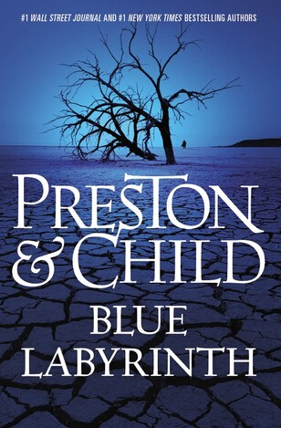
中文书名：《蓝迷宫》
英文书名：BLUE LABYRINTH (Pendergast #15)
作 者：Douglas Preston and Lincoln Child
出 版 社：Grand Central
代理公司：Grand Central /ANA /Leah
页 数：416页
出版时间：2014年11月
代理地区：中国大陆、台湾
审读资料：电子稿
类 型：惊悚悬疑
·版权已授：德国、荷兰，意大利

内容简介：

阿洛伊修斯•彭达戈斯特（Aloysius Pendergast）的一位死敌被他家门口被人谋杀了，一个埋藏许久的家族秘密也随之浮出水面。整个谜团都正告诉大家这是一场完美的谋杀，只是有一条让人捉摸不透的线索：一片绿松石镶嵌在死者的腹部。这枚宝石引领阿洛伊修斯来到加利佛尼亚州荒凉的沙尔顿海海边。那里有一座废弃的矿山。原本在调查案件的他却反之被推向一趟深入探索家族阴暗过去的旅程。不过阿洛伊修斯逐渐认识到，比起追寻家族的历史，还有更重要的工作在等着他：很快他发现自己被一名前来复仇的狡猾杀手跟踪了。不久之后，阿洛伊修斯不幸落入敌人狡猾的全套之中，他也因此饱受身体与心灵上的折磨……甚至会夺走他的性命。

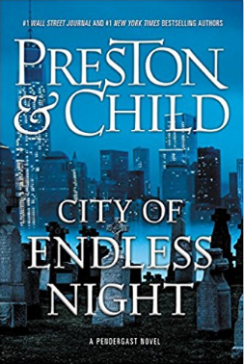
中文书名：《永夜之城》
英文书名：CITY OF EDNLESS NIGHT (Pendergas#18)
作 者：Douglas Preston and Lincoln Child
出 版 社：Grand Central
代理公司：Grand Central /ANA /Leah
页 数：368页
出版时间：2018年1月
代理地区：中国大陆
审读资料：电子稿
类 型：悬疑惊悚
·版权已授：美国，荷兰，捷克，意大利，保加利亚，德国，法国

内容简介：

超级科技富豪之女、美丽豪放的格蕾丝·奥兹米安突然失踪，最初纽约警察开始调查此案时，认为这不过是富家女的另一场大玩失踪的冒险。直到他们在皇后区的一处废弃库房中发现了格蕾丝的尸体，才猛然发现事情的严重性。更惊悚的是，尸不见首，格蕾丝的头颅不见了。

副队长文森特·德阿古斯塔很快带领小组展开调查。他知道，这次调查将受到严格的监视，因此，当他看到“老熟人”FBI探员彭达戈斯特出现在犯罪现场，并告知他受命协助调查时，德阿古斯塔非常开心。“当我看到你负责这案子的时候，我感觉就像布雷尔兔被扔进了荆棘笼，”彭达戈斯特对德阿古斯塔说，“就好像回到我们第一次见面，在那个自然历史博物馆。”

但是，无论是彭达戈斯特还是德阿古斯塔，都没有预料到即将发生的事情。一个邪恶的力量伸向这片繁华的市区，而格蕾丝的死亡，则只是一个开端，更多的受害者陆续出现，而无一例外，全部尸不见首。究竟这座城市有什么特别之处，吸引着这个残忍的凶手，不断犯下罪行？

整个城市陷入极大的恐慌之中，彭达戈斯特和德阿古斯塔逐逐渐标准了一个潜在目标。此时，是运用彭达戈斯特精湛技艺解决案件的时候了。然而，他必须要比这个敌手更强劲，他必须活着回来，将真相公之于众。

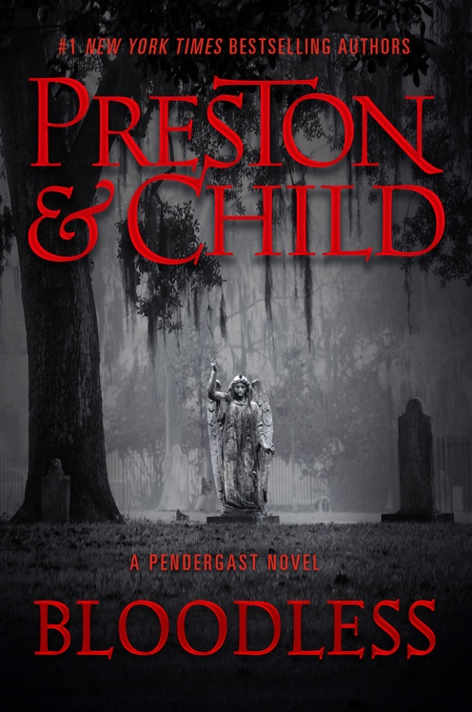
中文书名：《血液干涸》
英文书名：BLOODLESS (Pendergas#20)
作 者：Douglas Preston and Lincoln Child
出 版 社：Grand Central
代理公司：Grand Central /ANA /Leah
页 数：368页
出版时间：2021年8月
代理地区：中国大陆
审读资料：电子稿
类 型：悬疑惊悚
本书版权已授：荷兰、法国、德国

内容简介：

一场传奇的抢劫：

1971年11月24日晚，D.B.库珀用假炸弹劫持了305号波特兰飞往西雅图的航班，收缴赎金20万美元，他借助跳伞在夜色中逃脱，消失不见…

一种充满恶意的残忍罪行：

五十年后，彭德格拉斯特探员接手了一个奇怪而可怕的案件：在鬼魂缠身的乔治亚州萨凡纳市，发现了一具被放净了血液的尸体，仿佛臭名昭著的萨凡纳吸血鬼再度复活，城中人心惶惶。

彭德格斯特职业生涯中没有其他案例：

通过曲折的过程，彭德格斯特和他的搭档科德蒙探员竞相了解这些谋杀案是如何与美国历史上最神秘的劫持事件联系在一起的。他们一起发现的不仅仅是凶手，而且是一种超越所有人想象的不可预知的邪恶。

Gideon Crew Series

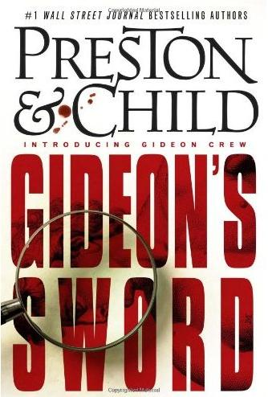
中文书名：《吉迪恩之剑》
英文书名：GIDEON'S SWORD (Gideon Crew #1)
作 者：Douglas Preston & Lincoln Child
出 版 社：Grand Central
代理公司：Grand Central /ANA /Leah
出版时间：2011年2月
页 数：352页
代理地区：中国大陆
审读资料：电子稿
类 型：悬疑惊悚
首印32.5万册！版权已售德国Droemer

内容简介：

吉迪恩·克鲁（Gideon Grew）的父亲是世界著名数学家，十二岁时，他父亲被控叛国罪，由于劫持了人质，被狙击手当场击毙。

二十四岁那年，吉迪恩被叫到即将去世的母亲床边，得知了事实的真相：当年美国政府因为一项科学计划败露，把他父亲当成了替罪羊。其实他是因为被陷害而惨遭杀害的。母亲对吉迪恩说的最后一句话是，去报仇。

于是吉迪恩的生活有了新的目标。他巧妙设置了一个复仇计划，要让当年把他父亲置于死地的人血债血偿。他的计划周密细致，让人叹服，而且非常成功。

但吉迪恩并不知道的是，有人正在暗中注视着他！此人非常有权势，并对吉迪恩的特殊才能印象深刻。他所需要的正是这样一个亡命之徒。

吉迪恩把谋害他父亲的人干掉之后，意外接到一份工作。和他签订协议的人秘密为美国政府效力。吉迪恩的任务是去拦截一位中国科学家，并替他完成一项高度机密的军火计划。但是，这项任务并未按预先计划的路线发展，吉迪恩最后只得到一串神秘的数字。他孤身一人，下决心弄清楚这些数字的含义。对他来说，一切都要从头开始……

精彩书评：

“节奏明快、情节紧张，《吉迪恩之剑》是一部机智过人的故事，让人不禁一口气读完。”
----凯西·莱克斯（KATHY REICHS），“寻骨识踪”系列的作者

“这是一本惊世之作。普雷斯顿和切尔德精心写就了这个令人振奋，极其吸引人的惊悚故事，我可以不断奉上我的溢美之词，但我现在要说的只是一句话：去读这本书吧！”
----戴维·鲍尔达奇（DAVID BALDACCI）

“普雷斯顿和切尔德在写作上已经是老搭档了，没人能像他俩一样写出这么好的作品。”
----《娱乐周刊》（ENTERTAINMENT WEEKLY）

“你读普雷斯顿和切尔德的小说时，就知道自己将会看到一个惊悚故事，《吉迪恩之剑》就给你这种感觉。这对作家会帮你解闷。抓紧了，马上出发。这段旅程绝对值回票价！”
----泰德·德克（TED DEKKER）

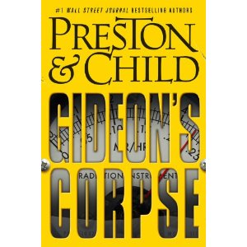
中文书名：《吉迪恩之尸》
英文书名：GIDEON'S CORPSE (Gideon Crew, #2)
作 者：Douglas Preston & Lincoln Child
出 版 社：Grand Central
代理公司：Grand Central /ANA /Leah
出版时间：2012年1月
页 数：368页
代理地区：中国大陆
审读资料：电子稿
类 型：悬疑惊悚
·首印25万册！版权已授Orion（英国）和Droemer（德国）

内容简介：

一位国际顶尖核科学家忽然变成了杀人狂，他劫持了无辜的一家人，用枪指着他们。吉迪恩·克鲁（Gideon Grew）再度出场——作为这位科学家在洛斯阿拉莫斯（Los Alamos）的同事，他被叫来对这位科学家进行劝降。

但是，僵持不下的局面最终演变成了一场血腥的炸弹袭击。这时候，当局发现这位科学家的尸体具有强烈的放射性元素，而且他之前刚刚投入了伊斯兰极端分子的怀抱，整个世界开始摇摇欲坠。

吉迪恩承担了一项玩命的新任务，他要去追查一个极度危险的核装置，可能，还会碰上更糟糕的局面……

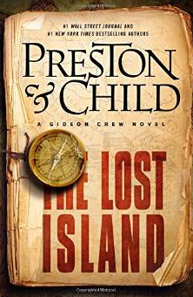
中文书名：《失落的岛屿》
英文书名：THE LOST ISLAND (Gideon Crew, #3)
作 者：Douglas Preston and Lincoln Child
出 版 社：Grand Central
代理公司：Grand Central /ANA /Leah
页 数：368页
出版时间：2014年8月
代理地区：中国大陆
审读资料：电子稿
类 型：惊悚悬疑
·版权已授：荷兰、西班牙、捷克、法国、波兰和德国。

内容简介：

吉迪恩·克鲁（Gideon Grew）——天才科学家、盗贼大师——现在正在借日子活命。一天，他那位神秘的老板艾利·葛林交给他一项出人意料的任务，没理由拒绝的吉迪恩就这样踏上了新的旅程。吉迪恩的任务：突破铜墙铁壁般的防守，从正在纽约出展中的凯尔经里偷出一页。

吉迪恩完成了这项不可能完成的任务的途中，偷到了那张羊皮纸——但他也了解到埋藏在这张草图下的惊天秘密。原来这是一张可以追溯到古希腊时代的藏宝图。就在他们研究这张奇怪的地图的时候，大家逐渐意识到这份宝藏或许会是一份非同寻常的财富。其价值远非金钱可以衡量：这个惊人的发现或许能够挽救吉迪恩的性命。

于是，吉迪恩和他的新搭档艾米一起沿着一系列神秘线索来到加勒比海上一座偏远的未知岛屿上。在那里，穿过荒凉危险的莫斯基托海岸后，两人这才发现他们追寻的这项无价之宝其意义远超一切，甚至全人类都将因其受益匪浅……不过前提是，吉迪恩与艾米能够活着离开这座岛屿。

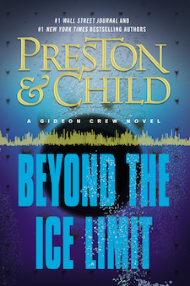
中文书名：《冰原彼岸》
英文书名：BEYOND THE ICE LIMIT (Gideon Crew #4)
作 者：Douglas Preston & Lincoln Child
出 版 社：Grand Central
代理公司：Grand Central /ANA /Leah
出版时间：2016年5月
页 数：384页
代理地区：中国大陆
审读资料：电子稿
类 型：悬疑惊悚
版权已售德国，捷克，法国

内容简介：

五年前，有效工程解决方案组织的神秘核心，伊莱·格琳恩（Eli Glinn）负责领导了一次对一块巨大陨石的再次研究。这是一块世界上最大的陨石，但尚未被解密，位于南美洲一座遥远的海岛上。这次任务最终以一场灾难结束，当他们的船，罗尔瓦格号，在南极洲遇到一场恶性风暴，船身解体下沉，只留下一只小货箱在海上漂流。108名船员罹难，只有伊莱·格琳恩幸存。

故事至此还没有结束。在这场悲剧过程中发现了一些更令人可怖的事情：他们试图找到的陨石，事实上，不仅仅是一块普通的岩石。它是一块来自宇宙深处，成份十分复杂的有机体。

现在，这块有机体已经将自己深深植入两英里之外的海底，并且在继续下沉。如果不破坏它的结构，研究任务注定要失败。现在只有一个希望：格琳恩和他的团队以核武器用专业方法破坏这块有机体。但是吉迪恩和他的团队很快发现，这块“陨石”是有脑子的——它尚在沉睡还未被唤醒。

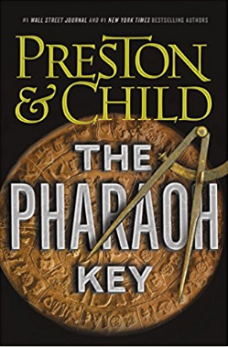
中文书名：《法老钥匙》
英文书名THE PHARADH KEY (Gideon Crew #5)
作 者：Douglas Preston & Lincoln Child
出 版 社：Grand Central
代理公司：Grand Central /ANA /Leah
页 数：337 页
出版时间：2018年6月
代理地区：中国大陆
审读资料：电子稿
类 型：惊悚悬疑
版权已授：英国，美国，匈牙利，法国，西班牙，荷兰，捷克

内容简介：

吉迪恩·克鲁（Gideon Crew）——杰出的科学家、勇敢的冒险家，但同时也是一位偷盗大师——当他的前雇主伊莱·格林（Eli Glinn）消失得无影无踪，格林的高科技实验室“有效工程解决方案”似乎在一夜之间关闭时，他感到非常震惊。

刚刚得到医生的诊断，他只剩几个月的时间可活，他在实验室工作的前同事之一曼努埃尔·加尔萨（Manuel Garza）联系了克鲁，他在EES的最后一个案例中暗示了最后一个宝藏的珠子，这是一个期待已久的以前未被发现的文明的数百年石碑的翻译：费斯托斯圆盘。

小径尽头的东西要么会挽救吉迪恩的生命，要么让它突然结束，听上去似乎恐怖又令人震惊。船员再次面临难以置信的几率——但正如克鲁一次又一次证明的那样，当你生活在借来的时间时，没有太大的风险。

NORA KELLY SERIES

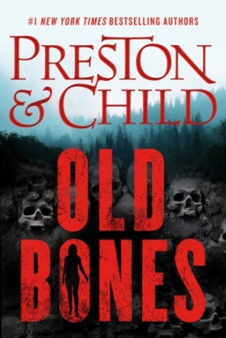
中文书名：《旧骨》
英文书名：OLD BONES (Nora Kelly Book 1)
作 者：Douglas Preston & Lincoln Child
出版社：Grand Central
代理公司：Grand Central /ANA /Leah
页 数：480页
出版时间：2019年8月
代理地区：中国大陆、台湾
审读资料：电子稿
类 型：惊悚悬疑
版权已授：保加利亚，捷克，荷兰，法国，德国，希腊，意大利，波兰，俄罗斯

内容简介：

历史学家克莱夫·本顿（Clive Benton）找到诺拉·凯利（Nora Kelly），圣菲考古研究所的年轻馆长，提出了一个他毕生只有一次的建议：带领一支考察队，去调查悲剧性的当纳聚会著名的“迷失营地”。当纳聚会是美国历史上的一群拓荒者，他们因为遭遇的可怕命运，而在美国历史上赢得了一席之地——他们迁徙的时候正赶上1847年加州山区被大雪覆盖，一整个社区的人都死了，只有几个骨瘦嶙峋的幸存者跌跌撞撞地走出荒野，向世人咆哮他们经历的饥饿、谋杀和食人。

本顿告诉凯利，他在偶然间发现了一个惊人的物品：一件人们寻找已久的、来自这起事件受害者的日记，其中对这个失踪的营地有一段神秘的描述。诺拉最后答应了他的请求，同意带领一支探险队去寻找并揭示它埋藏已久的秘密。

然而，一旦到了山上，他们就发现营地遗迹只是通往恐惧之旅的第一部。当他们揭开尘封已久的旧骸骨时，一个远比食人更令人震惊和离奇的事实开始浮出水面。当这些古老的恐怖事件导致了当今的当今大规模的暴力事件时，FBI的新秀探员科莉·斯旺森（Corrie Swanson）被指派负责此案……结果发现她的第一次调查很可能会成为她的最后一次调查。

媒体评价：

“机智、令人满意的读物。” ----《科克斯书评》（Kirkus）

“这次冒险属于两位有奉献精神的女性，她们未来的冒险之旅也将令人十分期待。”
----《书目杂志》（Booklist）
“道格拉斯·普雷斯顿和林肯·切尔德是那种只要你在书上看见，就会想把其他事情先放一边，马上阅读他们写下的精彩文字的名字……这是世界上的最好的创作团队之一，你不会想要错过这本书的。”
----《悬疑杂志》（Suspense Magazine）

“悬疑界合作最成功的二人组这次以考古、谋杀和当纳聚会为主题，为我们带来一部新的作品。本书中讲述了那件一直困惑着我们的古老犯罪一定会令普雷斯顿和切尔德的老书迷感到满意，也一定会取悦新的读者。”
----《犯罪读物》（CrimeReads）

“两位女强人（诺拉·凯利和科莉·斯旺森）让人不禁想起彭德加斯特（Pendergast）和他在纽约警察局的朋友文森特·达阿古斯塔（Vincent D'Agosta）之间的互动。这是一个十分有趣的新系列。”
---- 《出版者周刊》（Publishers Weekly）

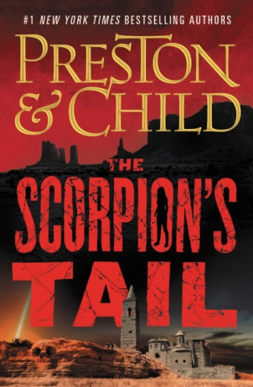
中文书名：《蝎子尾巴》
英文书名：THE SCORPION'S TAIL (Nora Kelly Book 2)
作 者：Douglas Preston & Lincoln Child
出版社：Grand Central
代理公司：Grand Central /ANA /Leah
页 数：480页
出版时间：2021年1月
代理地区：中国大陆、台湾
审读资料：电子稿
类 型：惊悚悬疑
版权已授：德国，荷兰，希腊，法国

内容简介：

畅销书作家道格拉斯·普雷斯顿和林肯·切尔德这次带着他们崭新系列的下一部小说回归了，这个系列以《旧骨》（OLD BONES）（出版于2019年8月）开始，第二部备受期待的惊悚小说依然以圣菲考古研究所的考古学家诺拉·凯利（Nora Kelly）和FBI的新秀探员科丽·斯旺森（Corrie Swanson）为主角。她们这一次联手解开了一个快速化为恶梦（来自《书目杂志》的评价）的谜团。

在新墨西哥州一个偏僻的鬼城，人们发现了一具半个多世纪前的木乃伊尸体。科莉·斯旺森被指派负责这个案件，辨认尸体并确定死因。她带着考古学家诺拉·凯利一切挖掘了尸体，并将她的专业知识运用在调查上。她们一起发现了出人意料、令人震惊的事情：死者显然是在痛苦中死去的，处于胎儿的姿势，皮肤脱落，脸上还有一个恐怖的纹章。

尸体上还藏着一个16世纪西班牙的黄金十字架，拥有十分巨大的价值。

当他们最终确认了尸体的情况和离奇的死因后，科里和诺拉打开了一扇门，进入了一个充满古老宝藏和现代痴迷的可怕而神秘的世界：这个世界的中心，是美国历史上最具决定性、最令人恐惧和最具变革意义的时刻。

道格拉斯·普雷斯顿和林肯·切尔德是畅销书黄金拍档，他们的“彭德加斯特系列”的最后两部空降《纽约时报》畅销书榜榜首。《旧骨》的销售量也与“彭德加斯特系列”旗鼓相当。《蝎子的尾巴》讲述了一个非常吸引人的故事，它是一个混合体，既包含了充分的历史研究，也包含了小说的不可预测性，《旧骨》的读者一定会爱上这本书小说。

媒体评价：

“这是最优质的历史冒险作品，谜题环环相扣，在这部出众的小说中接连上演。对普雷斯顿和切尔德来说，这是一次符合创作传统又充满了创新的尝试，这一尝试为我们带来了一个无法预知结果的神秘故事。”
----《普罗维登斯星期日日报》THE PROVIDENCE SUNDAY JOURNAL

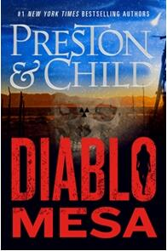
中文书名：《恐怖台地》
英文书名：DIABLO MESA (Nora Kelly Book 3)
作 者：Douglas Preston and Lincoln Child
出 版 社：Grand Central
代理公司：ANA/Leah
页 数：448页
出版时间：2022年2月
代理地区：中国大陆、台湾
审读资料：电子稿
类 型：惊悚悬疑
版权已授：捷克、法国、德国。
内容简介：
《纽约时报》畅销书作者道格拉斯•普雷斯顿和林肯•切尔德继续推出了以历史学家诺拉•凯利（Nora Kelly）和FBI探员科丽•斯旺森（Corrie Swanson）为主角的系列新作。
卢卡斯•塔潘（Lucas Tappan）是一位富有而古怪的亿万富翁，也是伊卡洛斯太空系统（Icarus Space Systems）的创始人。他向圣达菲考古研究所提出了一项挖掘和巨额捐赠的建议。为了给私有化的太空旅游业带来受欢迎的宣传，他想资助研究所，对1947年罗斯韦尔事件遗址进行一次仔细的科学考古发掘。研究所同意了这项计划，并委派诺拉•凯利（Nora Kelly）负责，这让她非常恼火。
诺拉领导的挖掘项目并没有发现UFO坠毁的证据，而是发现了两名埋在现场的不明凶杀案受害者。因为这发生在联邦的领地内，联邦调查局特工科丽•斯旺森被派来处理本案。没人知道，这一发现最终打开了神秘和原子间谍活动的潘多拉盒子，并将她们的生命全都置于严重的危险之中。

谢谢您的阅读！
请将回馈信息发至：郭丹娅(Leah Guo)
安德鲁﹒纳伯格联合国际有限公司北京代表处
北京市海淀区中关村大街甲59号中国人民大学文化大厦1705室, 邮编：100872
电话：010-82509406
传真：010-82504200
Email: Leah@nurnberg.com.cn
网址：www.nurnberg.com.cn
豆瓣小站：http://site.douban.com/110577/
新浪微博：安德鲁纳伯格公司的微博_微博 (weibo.com)
微信订阅号：ANABJ2002

